

中国人民大学律师学院
最新《行政诉讼法修正案》解析与适用专题讲座
随着经济、社会、民主和法治不断发展，为促进依法治国、依法行政，建设法治国家，全国人民代表大会常务委员会关于修改《中华人民共和国行政诉讼法》的决定，于2014年11月1日第十二届全国人民代表大会常务委员会第十一次会议通过，自2015年5月1日起施行。
为帮助各有关单位深入探讨最新《行政诉讼法》修改与完善，正确理解和适用立法原意，解决行政诉讼案件中的前沿热点、难点问题，规范行政诉讼的立案、管辖、审理和执行，提高相关人员处理行政诉讼案件的业务知识、诉讼中的代理水平和技巧及审理水平，推进我国司法体制改革，促进依法行政，中国人民大学律师学院决定举办“最新《行政诉讼法修正案》解析与适用专题讲座”。现将有关事项通知如下：

一、参会对象
各级人民政府分管政府法制的领导、法制机构有关负责人及复议工作人员;各级人民法院民事审判业务庭领导及法官；各级人民检察院民事行政检察处（科）领导及检察员；各地仲裁委领导及业务骨干;律师事务所主任、副主任、合伙人及律师等;各大国有企业、民营企业法律顾问;各有关院校教学及研究人员;各法律院系从事民商法教学、研究的老师及其他有关人员。

二、讲座时间、地点
讲座时间：2014年12月27日-29日，实际授课2.5天，29日下午半天请酌情安排行程。
讲座地点：北京 中国人民大学校内

- 讲座安排
讲座： 行政诉讼法修正案与行政法治化
主讲人：莫于川 教授
中国人民大学法学院教授、宪政与行政法治研究中心执行主任、中国行政法研究所所长、中国行政法学研究会副会长

讲座：《行政诉讼法修正案》立法前沿焦点问题
主讲人：张 越 副司长
国务院法制办行政复议司副司长

讲座：行政诉讼审判要点及疑难问题解析
主讲人：甘 文 副庭长
最高人民法院立案庭副庭长

讲座： 行政诉讼业务与技能
主讲人： 吕立秋 律师
全国律师协会行政法专业委员会副主任; 北京市律师协会行政法专业委员会主任; 中国法学会行政法研究会理事；观韬律师事务所合伙人。

四、结业证书
完成教学计划规定课程者：
（一）由中国人民大学教育培训办公室、中国人民大学律师学院颁发最新《行政诉讼法修正案》解析与适用专题讲座结业证书；
（二）自动成为中国人民大学律师学院、中国人民大学法学院校友，享有中国人民大学校友殊荣。

五、相关费用
培训费3000元/人,食宿统一安排，费用自理。

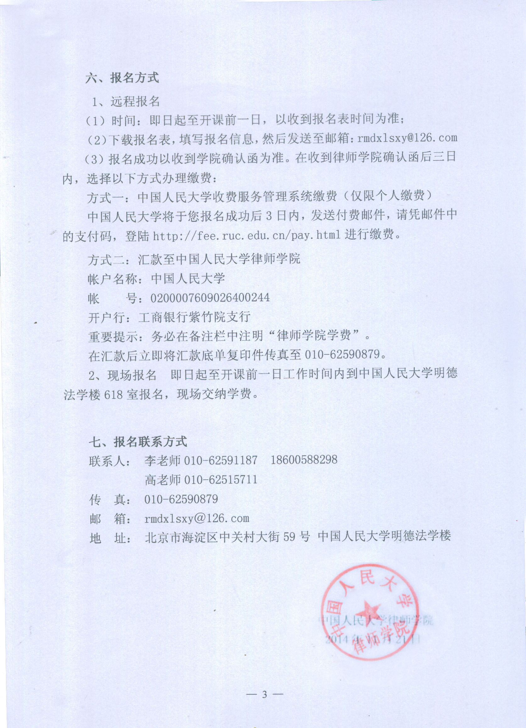

“中国人民大学律师学院
最新《行政诉讼法修正案》解析与适用专题讲座”
报名表
参会单位（盖章）：
负责人签字： 联系人： 电 话：
手 机： 邮 箱：
我单位经研究参加人员如下：
代表姓名 | 部 门 | 性 别 |  | 职 务 |  | 电 话 |  |  | 手 机 |  |  |  |  | 电子信箱
希望与专家交流的 问 题
住宿安排 | 单间□ 标间拼住□ 订房数量 间 ； 自行安排□；  其他说明：
费用总额 | 万 仟 佰 拾 元整 |  |  |  |  |  |  |  |  | 小写 |  |  | ￥：
本 期 培 训 班 班 务 组 信 息
咨询电话： | 010-62591187 |  |  |  |  |  | 传 真： |  |  |  | 010-62590879
联 系 人： | 李 艳 |  | 手机： |  | 13120339050 |  |  | 报名邮箱： |  |  |  | rmdxlsxy@126.com
通讯地址： | 北京市海淀区中关村大街59号中国人民大学明德法学楼618（邮编：100872）。
备 注： | 1.因名额有限，请将此表尽快发送到报名邮箱或传真至：010-62590879(低碳环保，请尽量邮箱报名)；  2.此表复制有效。
关于组织相关专家为地方政府进行专项法律培训的函
全国人民代表大会常务委员会关于修改《中华人民共和国行政诉讼法》的决定，于2014年11月1日第十二届全国人民代表大会常务委员会第十一次会议通过，本决定自2015年5月1日起施行。
该法是我国行政法律体系中的支架性的法律，是一部完善中国特色社会主义法律体系的重要法律，是一部促进经济社会发展、推动依法行政、促进社会和谐的重要法律，它的通过对社会主义民主法治建设具有深远影响和重要的现实意义。为了更好的整合资源，有针对性的解决地方政府工作中遇到的法律问题，中国人民大学法学院将根据各地、市级政府的实际需要组织有关权威专家学者到当地进行专项培训。
一、培训内容
1、以《行政诉讼法》为该项培训的主要内容。辅以行政法法学理论提升课程，《行政诉讼法》与上下游相关法律实务运用课程；
2、根据地方政府实际工作遇到的问题，安排问题解答性授课；
3、根据地方政府在依法行政建设方面的遇到的问题、提出的要求，安排专项内容授课。
二、流程
初步接洽→首次访谈→撰写建议书→培训项目调研→制定方案→签订合同→方案实施→后期跟踪
三、专家团队成员
邀请全国人大法工委、国务院法制办、最高人民法院相关领导；中国人民大学等著名高校的专家、教授讲授，并结合各环节管理等法律、政策和实际操作专家。
四、培训组织及费用
本次培训项目全国省、市政府为主要对象，具体培训事宜需协商确定，以最终协议为主。
五、授课内容反馈
拟安排培训的地方政府请及时将授课内容、要求以及需要解答的问题等信息反馈至中心，授课时间以每周的五、六、日为宜。
- 联系方式
联系人：李 艳
电 话：010-62591187 手 机：13120339050
传 真：010-62590879 E-mail:rmdxlsxy@126.com

